Per fer els sudokus heu de posar 1-2-3-4. Penseu que no pot coincidir el número en horitzontal ni vertical.

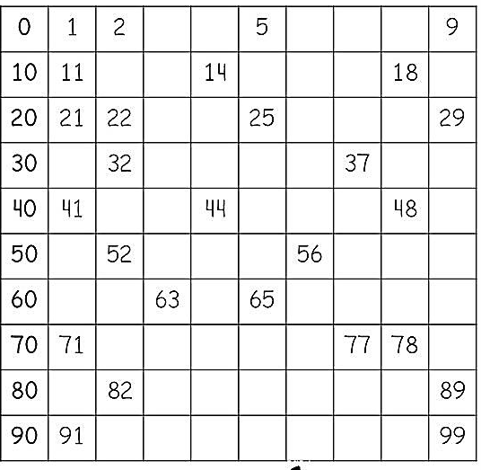
Posa els números que falten.

